7.1 Defenisi Rapid Prototyping

**Sejarah Rapid Prototyping**

Pada akhir 1960-an, banyak peralatan mesin yang dikendalikan oleh komputer mulai muncul di pabrik-pabrik sebagai inovasi terbaru dalam pembuatan efisien dibagian mekanis. Alat ini mampu menyelesaikan tugas-tugas manufaktur dengan akurasi yang lebih besar dan konsistensi daripada yang dapat dicapai secara manual, tetapi mereka harus diprogram setiap kali bagian baru perlu dibangun.

Sejalan dengan itu di University of Rochester profesor teknik Herbert Voelcker mengembangkan teori matematika dan algoritma awal yang membentuk dasar untuk program komputer yang bagian-bagian mesin desain termasuk bagaimana menentukan permukaan bagian dalam tiga-dimensi. Voelcker sangat tertarik dalam mengotomatisasi proses yang akan mengambil data dari program-program komputer untuk program komputer yang dikendalikan alat-alat baru mesin. Banyak pekerjaan yang menjadi Voelcker standar operasional sepanjang tahun 1970-an dalam hal bagaimana bagian-bagian mekanik dirancang. Pekerjaan ini akhirnya mengarah pada pengembangan Computer Aided Design (CAD) program perangkat lunak seperti yang dikenal saat ini.

Metode Rapid Prototyping pertama ditemukan pada tahun 1986 di California, USA yaitu dengan metode Stereolithography.Rapid Prototyping dapat didefinisikan sebagai metode-metode yang digunakan untuk membuat model berskala (prototype) dari mulai bagian suatu produk (part) ataupun rakitan produk (assembly) secara cepat dengan menggunakan data **Computer Aided Design** (CAD) tiga dimensi.Rapid Prototyping memungkinkan visualisasi suatu gambar tiga dimensi menjadi benda tiga dimensi asli yang mempunyai volume.

* **Rapid Prototyping** adalah metode-metode yang digunakan untuk membuat model berskala (prototipe) dan fabrikasi dari mulai bagian suatu produk (part) ataupun rakitan produk (assembly) secara cepat dengan menggunakan data Computer Aided Design (CAD) tiga dimensi.
* **Rapid Prototyping** (RP) dapat didefinisikan sebagai metode-metode yang digunakan untuk membuat model berskala (prototipe) dari mulai bagian suatu produk (part) ataupun rakitan produk (assembly) secara cepat dengan menggunakan data Computer Aided Design (CAD) tiga dimensi.
* **Rapid Prototyping** memungkinkan visualisasi suatu gambar tiga dimensi menjadi benda tiga dimensi asli yang mempunyai volume. Selain itu produk-produk rapid prototyping juga dapat digunakan untuk menguji suatu part tertentu.
* **Rapid Prototyping**(RP) didefinisikan sebagai proses untuk mempercepat pengembangan produk dengan membuat prototipe langsung dari gambar/desain rancangan yang berbentuk file/model CAD (Computer Aided Design) tiga dimensi.

Saat ini, pembuatan prototipe menjadi syarat tersendiri pada beberapa perusahaan dalam upaya penyempurnaan produknya. Beberapa alasan mengapa rapid prototyping sangat berguna dan diperlukan dalam dunia industri adalah:

* + Meningkatkan efektifitas komunikasi di lingkungan industri atau dengan konsumen.
  + Mengurangi kesalahan-kesalahan produksi yang mengakibatkan membengkaknya biaya produksi.
  + Mengurangi waktu pengembangan produk.
  + Meminimalisasi perubahan-perubahan mendasar.
  + Memperpanjang jangka pakai produk misalnya dengan menambahkan beberapa komponen fitur atau mengurangi fitur-fitur yang tidak diperlukan dalam desain.

7.2 Tujuan & Kegunaan Rapid Prototyping

Rapid Prototyping (RP) dapat didefinisikan sebagai metode-metode yang digunakan untukmembuat model berskala ( prototipe) dari mulai bagian suatu produk (part) ataupun rakitanproduk (assembly) secara cepat dengan menggunakan data Computer Aided Design (CAD) tigadimensi.

Rapid Prototyping memungkinkan visualisasi suatu gambar tiga dimensi menjadibenda tiga dimensi asli yang mempunyai volume . Selain itu produk-produk rapid prototyping juga dapat digunakan untuk menguji suatu part tertentu. Metode RP pertama ditemukan pada tahun 1986 di California, USA yaitu dengan metode Stereolithography.

Setelah penemuan metode tersebut berkembanglah berbagai metode lainnya yang memungkinkan pembuatan prototipe dapat dilakukan secara cepat. Saat ini, pembuatan prototipe menjadi syarat tersendiri pada beberapa perusahaan dalam upaya penyempurnaan produknya. **Beberapa alasan mengapa rapid prototyping sangat berguna dan diperlukan dalam dunia industri adalah** :

1. Meningkatkan efektifitas komunikasi di lingkungan industri atau dengan konsumen.
2. Mengurangi kesalahan-kesalahan produksi yang mengakibatkan membesarnya biayaproduksi.
3. Mengurangi waktu pengembangan produk.
4. Meminimalisasi perubahan-perubahan mendasar.
5. Memperpanjang jangka pakai produk misalnya dengan menambahkan beberapa komponen fitur atau mengurangi fitur-fitur yang tidak diperlukan dalam desain.

Rapid Prototyping mengurangi waktu pengembangan produk dengan memberikan kesempatan-kesempatan untuk melakukan koreksi terlebih dahulu terhadap produk yang dibuat (prototype).

**Tujuan Rapid Prototyping  adalah :**

1. Untuk membuat bentuk 3D complek
2. Untuk menggunakan mesin fabrikasi generic yang tidak membutuhkan part fixture khusus atau tooling.
3. Untuk membuat perencanaan proses secara otomatis didasarkan pada model CAD.
4. Untuk meminimalkan kesalahan manusia

**Kegunaan Rapid Prototyping adalah :**

1. Meningkatkan efektifitas komunikasi di lingkungan industri atau dengan konsumen.
2. Mengurangi kesalahan-kesalahan produksi yang mengakibatkan membengkaknya biaya produksi.
3. Mengurangi waktu pengembangan produk.
4. Meminimalisasi perubahan-perubahan mendasar.
5. Memperpanjang jangka pakai produk misalnya dengan menambahkan beberapa komponen fitur atau mengurangi fitur-fitur yang tidak diperlukan dalam desain.

## 7.3 Kelebihan & Kekurangan Rapid Prototyping

Pada akhir 1960-an, banyak peralatan mesin yang dikendalikan oleh komputer mulai muncul di pabrik-pabrik sebagai inovasi terbaru dalam pembuatan efisien dibagian mekanis. Alat ini mampu menyelesaikan tugas-tugas manufaktur dengan akurasi yang lebih besar dan konsistensi daripada yang dapat dicapai secara manual, tetapi mereka harus diprogram setiap kali bagian baru perlu dibangun.

Sejalan dengan itu di University of Rochester profesor teknik Herbert Voelcker mengembangkan teori matematika dan algoritma awal yang membentuk dasar untuk program komputer yang bagian-bagian mesin desain termasuk bagaimana menentukan permukaan bagian dalam tiga-dimensi. Voelcker sangat tertarik dalam mengotomatisasi proses yang akan mengambil data dari program-program komputer untuk program komputer yang dikendalikan alat-alat baru mesin. Banyak pekerjaan yang menjadi Voelcker standar operasional sepanjang tahun 1970-an dalam hal bagaimana bagian-bagian mekanik dirancang. Pekerjaan ini akhirnya mengarah pada pengembangan Computer Aided Design (CAD) program perangkat lunak seperti yang dikenal saat ini.

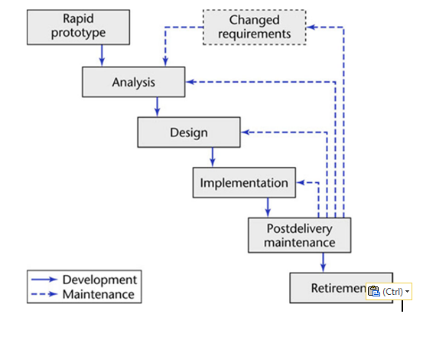

**Kelebihan Rapid Prototyping adalah :**

1. Kelebihan Mengurangi waktu pengembangan produk.
2. Meminimalisasi perubahan-perubahan mendasar.
3. Meningkatkan efektifitas komunikasi di lingkungan industri atau dengan konsumen.
4. Memperpanjang jangka pakai produk, misalnya dengan menambahkan beberapa komponen fitur atau mengurangi fitur-fitur yang tidak diperlukan dalam desain.

**Kekurangan Rapid Prototyping adalah :**

1. Memerlukan sumber daya yang cukup besar, terutama untuk proyek dengan skala besar.
2. Resiko teknis yang tinggi.
3. Sistem yang tidak bisa dimodularisasi.
4. Memerlukan kerja keras dalam pengembangan.

7.4 Metoda Teknik Rapid Prototyping

**Metoda-metoda yang digunakan pada teknik rapid prototyping adalah metode :**

1. Joining and Binding.
2. Melting and solidifying/fusing.
3. Cutting and Glueing/Joining.
4. Photo curing (Single laser beam, Two laser beam, Masked lamp).

* Metode joining and binding umumnya digunakan pada mesin-mesin yang sistemnya menggunakan bahan dasar bubuk (powder based).
* Metode melting and solidifying/fusing dan cutting and glueing/joining umumnya digunakan oleh mesinmesin yang sistemnya menggunakan bahan dasar solid (solid based).
* Metode photo curing digunakan oleh mesin-mesin yang sistemnya menggunakan bahan dasar cair (liquid based).

Umumnya setiap metode pada teknik rapid prototyping mempunyai dasar-dasar sebagai berikut :

1. Pemodelan 3D solid dengan bantuan sistem CAD/CAM.
2. Adanya software yang dapat mengkonversi data pemodelan geometrik menjadi bentuk arsip stereolithography.
3. Adanya software yang memotong model sesuai dengan arah penampangnya dalam bentuk arsip stereolithography menjadi irisan-irisan sesuai dengan urutan proses pembuatannya di mesin.

7.5 Tahap Dasar Rapid Prototyping

**Tahap Dasar Dari Proses Rapid Prototyping adalah :**

1. Membuat CAD model dari objek yang dirancang.
2. Mengubah CAD model menjadi STL Format.
3. Mengiris STL File kedalam beberapa potongan (layer).
4. Membangun model secara lapis perlapis.
5. Membersihkan dan penyempurnaan model.

**Parameter Proses Rapid Prototyping adalah :**

* + Parameter gangguan (nuisance), seperti : umur laser, keakuratan posisi beam, kelembaban dan temperatur yang tidak terkontrol pada analisa eksperintal tetapi memberikan beberapa pengaruh produk.
  + Parameter konstan, seperti : diameter laser beam, fokus laser, dan sifat-sifat material.
  + Parameter kontrol, parameter ini mempengaruhi keluaran proses dan pengaturan ketika dijalankan seperti : layer thickness, hatch space, orientasi produk, penyusutan material dan kompensasi lebar batang laser.

**Flowchart Proses Rapid Prototyping**

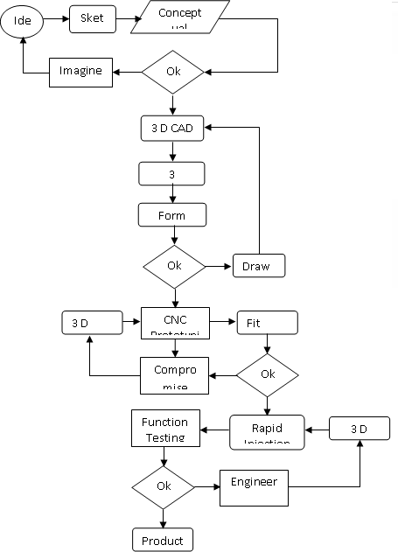

## 7.6 Metode Rapid Prototyping

**Metode Rapid Prototyping antara lain yaitu :**

**1. Stereolithography (SLA)**

Sebuah prototipe dibuat dengan cara menembakkan sinar laser ke permukaan sebuah wadah (vat) yang berisi cairan photopolymer (resin). Cairan ini akan langsung mengeras saat laser mengenai permukaannya. Setelah satu layer selesai dikerjakan, sebuahplatform digerakkan turun beberapa milimeter, sebuah penyapu (recoater blade) membersihkan sisa-sisa resin di permukaan, dan layer berikutnya dikerjakan di atas layer yang telah diselesaikan.

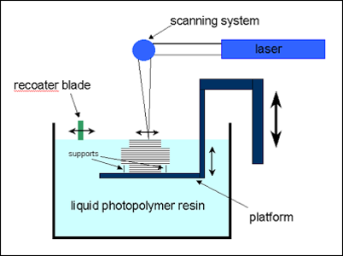

**2. Selective Laser Sintering (SLS)**

Cara kerja SLS mirip dengan printer tiga dimensi, hanya pada SLS digunakan laser untuk merekatkan material serbuk pada platform.

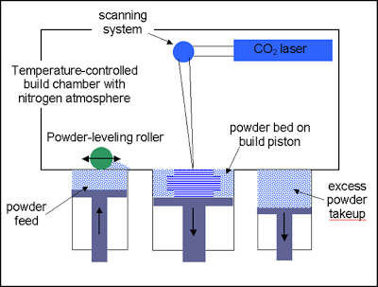

**3. Laminated Object Manufacturing (LOM)**

Cara kerja LOM menggunakan material berupa kertas khusus yang digerakkan melewati sebuah platform. Sinar laser ditembakkan menurut bentuk layer, memotong kertas pada platform. Platform akan bergerak turun dan material baru dilewatkan di atas layer yang telah terbentuk, dan proses diulangi lagi sampai semua layer selesai dikerjakan. Sebuah roller pemanas (heated roller) memanaskan layer yang telah terbentuk agar menyatu dengan layer di bawahnya.

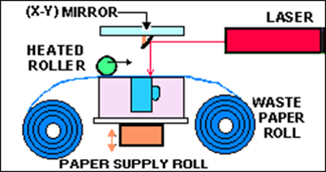

**4. Fused Depsition Modelling (FDM)**

Cara kerja FDM menggunakan sebuah head (kepala penyemprot) yang dipanaskan digerakkan menurut sumbu x dan y untuk membentuk layermenggunakan material plastis yang disemprotkan ke atas platform. Material itu akan segera mendingin dan mengeras saat mengenai platform. Platform kemudian digerakkan turun, dan layerberikutnya segera dikerjakan. Untuk prototipe yang membutuhkan penyangga (support), maka disemprotkan material penunjang dari head di sekeliling prototipe. Material penunjang ini dapat dengan mudah dibuang setelah prototipe selesai dikerjakan.

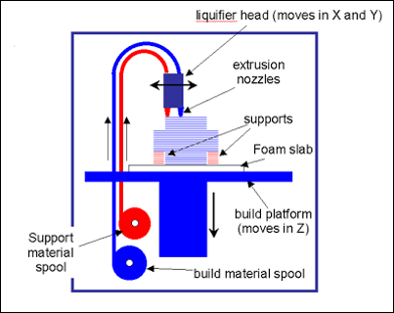

**5. Three-Dimensional Printing (3DP)**

Proses kerja printer tiga dimensi menggunakan sebuahprinthead, seperti yang terdapat pada printer inkjet, menyemprotkan binder (perekat) ke lapisan tipis serbuk (powder) pada platform sesuai bentuk geometri layer. Platform kemudian bergerak turun, sebuah mekanisme pasokan serbuk (powder supply) meyapukan lapisan tipis serbuk di ataslayer yang telah terbentuk, dan proses di atas diulangi lagi sampai layer terakhir. Serbuk yang tidak terkena binder berfungsi sebagai penunjang (support), dan setelah proses pembuatanprototipe selesai, material penunjang ini dibersihkan dan digunakan untuk proses pembuatan prototipe berikutnya.

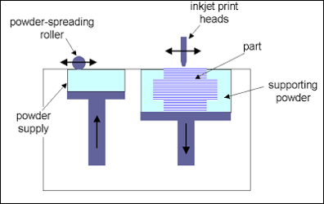

Parameter proses rapid prototyping yang harus diperhatikan adalah ........

Select one:

a. Parameter gangguan (nuisance)

Metoda yang digunakan pada teknik rapid prototyping adalah ..........

c. 3D solid

Kelebihan pembuatan rapid prototyping adalah.............

d. Mengurangi waktu pengembangan produk

Tujuan Rapid Prototyping adalah .......

Membuat bentuk 2D komplek

Kegunaan pembuatan rapid prototyping adalah .........

c. Mengurangi waktu pengembangan produk

Salah

Sinar laser ditembakkan menurut bentuk layer, memotong kertas pada platform adalah metode rapid prototyping ............

Select one:

a. Laminated Object Manufacturing

Kegunaan pembuatan rapid prototyping adalah .........

Select one:

a. Mengurangi waktu pengembangan produk

Menembakkan sinar laser ke permukaan sebuah wadah (vat) yang berisi cairan photopolymer (resin) adalah metode rapid prototyping

c. Stereolithography

Metoda yang digunakan pada teknik rapid prototyping adalah ..........

Select one:

a. Single laser beam

Parameter proses rapid prototyping yang harus diperhatikan adalah

b. Parameter gangguan (nuisance)

Kekurangan dalam penggunaan rapid prototyping adalah .................

Select one:

a. Resiko teknis yang tinggi

Menggunakan sebuahprinthead, seperti yang terdapat pada printer inkjet, menyemprotkan binder (perekat) ke lapisan tipis serbuk (powder) pada platform sesuai bentuk geometri layer adalah metode rapid prototyping

c. Three-Dimensional Printing

Tahap dasar dari proses rapid prototyping adalah ........

1. Mengubah CAD model menjadi STL Format.
2. Membuat CAD model dari objek yang dirancang
3. Membangun model secara lapis perlapis.
4. Mengiris STL File kedalam beberapa potongan (layer).
5. Membersihkan dan penyempurnaan model.

d. 2,1,4,3,5

New

Kegunaan pembuatan rapid prototyping adalah c. Mengurangi waktu pengembangan produk

Kekurangan dalam penggunaan rapid prototyping adalah a. Resiko teknis yang tinggi

Menembakkan sinar laser ke permukaan sebuah wadah (vat) yang berisi cairan photopolymer (resin) adalah metode rapid prototyping c. Stereolithography

Menggunakan sebuahprinthead, seperti yang terdapat pada printer inkjet, menyemprotkan binder (perekat) ke lapisan tipis serbuk (powder) pada platform sesuai bentuk geometri layer adalah metode rapid prototypingb. Three-Dimensional Printing

Kelebihan pembuatan rapid prototyping adalahc. Mengurangi waktu pengembangan produk

Tahap dasar dari proses rapid prototyping adalah ........

1. Mengubah CAD model menjadi STL Format.
2. Membuat CAD model dari objek yang dirancang
3. Membangun model secara lapis perlapis.
4. Mengiris STL File kedalam beberapa potongan (layer).
5. Membersihkan dan penyempurnaan model.

c. 2,1,4,3,5

Metoda yang digunakan pada teknik rapid prototyping adalah c. Single laser beam

Tujuan Rapid Prototyping adalah d. Menggunakan mesin fabrikasi

Sinar laser ditembakkan menurut bentuk layer, memotong kertas pada platform adalah metode rapid prototyping c. Laminated Object Manufacturing

Parameter proses rapid prototyping yang harus diperhatikan adalah a. Parameter gangguan (nuisance)

SOLVED 80